OBČINA METLIKA
ZDRUŽENJE BORCEV ZA VREDNOTE NOB METLIKA
MESTNA SKUPNOST METLIKA

vabimo na
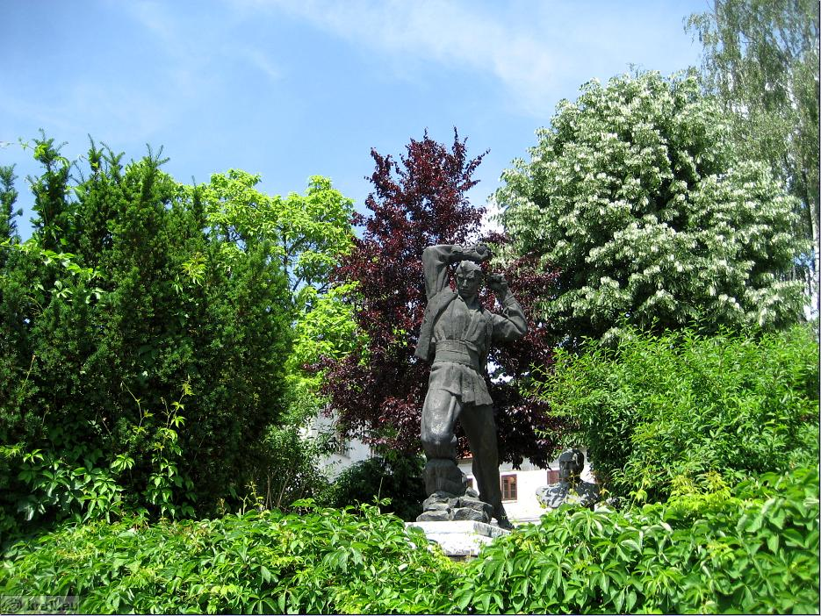

ŽALNO SLOVESNOST
v počastitev dneva spomina na mrtve

V ČETRTEK, 30. oktobra 2014,
ob 10. uri
V SPOMINSKEM PARKU
NA TRGU SVOBODE V METLIKI

V kulturnem programu bodo nastopili
Ženski Ženski pevski zbor DU Metlika,
pevska skupina Vocalis, recitatorja
OŠ Metlika in literarnega kluba Metlika
OŠ Metlika In ter kvartet trobil Mestne godbe Metlika

Govornik na slovesnosti bo predsednik
ZB za vrednote NOB Metlika
Milan Travnikar

Prisotni bodo gardisti Slovenske vojske
Program bo povezovala Alenka Tomašič

Skupaj bomo počastili spomin na vse
ki smo jih spoštovali in cenili njihovo delo, a jih žal ni več med nami

Milan Travnikar Anton Bezenšek Darko Zevnik
predsednik ZB predsednik župan
za vrednote NOB Mestne skupnosti Občine Metlika
Metlika Metlika

